Техническое задание на разработку сайта

«doiposle.net»

Содержание

Содержание 2

1 Цели и концепция сайта 3

1.1 Миссия сайта 3

1.2 Целевая аудитория 3

1.3 Назначение и цели сайта 3

1.4 Концепция сайта 3

2 Взаимодействие с сайтом 4

2.1 Сценарии пользователей 4

2.2 Анализ сайтов конкурентов **Ошибка! Закладка не определена.**

3 Содержание сайта 5

3.1 Наполнение сайта 5

3.2 Функциональные и технические требования 5

4 Структура сайта 8

4.1 Разделы сайта 8

4.2 Система навигации 11

4.3 Эскиз сайта 16

1 Цели и концепция сайта

1.1 Миссия сайта

«doiposle.net» – сайт, посвященный изменениям в жизни людей. Изменения могут описывать как жизнь отдельных личностей, так и изменения, связанные с группой людей. Это сайт сравнений происходящих событий. Это сайт о том, как было «до» и как стало «после». Цель сайта – предоставить контент в удобочитаемой форме. Т.е. необходимо предоставить удобочитаемый текст и область для просмотра фото.

1.2 Целевая аудитория

Социальный уровень – не имеет конкретного значения. Это сайт для просмотра в свободное от работы время.

Основная целевая аудитория - офисные работники , молодые, продвинутые люди 25-35 лет, ведущие активный образ жизни, обладающие стабильной работой

Географическое положение аудитории: большая часть аудитории является русскоязычные граждане стран бывшего СНГ.

1.3 Назначение и цели сайта

Это сайт развлекательного характера. На нем должно быть удобно, а главное приятно читать информацию: текст в виде коротких тезисов (3-9 предложений), картинки в виде ленты склеенных фото «до» и «после».

Краткосрочной целью сайта является привлечение аудитории, создание ассоциации словосочетания «до» и «после» с сайтом «doiposle.net».

Долгосрочной целью сайта является закрепление ассоциации словосочетания «до» и «после» с сайтом «doiposle.net», создание термина «ДиП», создание платформы развлекательно характера для отдыха.

Общее назначение сайта – это создание платформы для отдыха и финансовой отдачи для администрации. Отдача исключает агрессивную рекламу и прочее.

Чтобы человек пришел первый раз на сайт, ему нужно искать в поисковых системах ключевые слова «до и после», «doiposle.net», «do i posle net» и т.д. Или он мог получить приглашение от знакомых по прямой ссылке, или через группы в социальных сетях.

Чтобы человек вернулся на сайт, он должен быть заинтересован в информации на сайте – ее качестве, удобочитаемости, уникальности.

Сайт не является платформой для продажи какого-либо товара или ведения коммерческих взаимоотношений между третьими лицами.

1.4 Концепция сайта

Сайт «doiposle.net» – это развлекательный портал. Он предоставляет услуги просмотра картинок, которые является хронологически связанными между собой.

Единицей информации на сайте является 1 ДиП (DiP), который представляет собой картинку, состоящую с 2-х частей: фото «до» и фото «после».

Картинки ДиПа будет содержать обязательную подпись общей длинной как на твиттере и необязательный тезиз. Каждый пользователь, случайный или зарегистрировавшийся ранее, имеет право добавить свою картинку с подписью и тезисом.

Механизм портала автоматически генерирует предложенный контент в стиле самого сайта. Администрация сайта оставляет за собой право редактирования или удаления предложенного контента.

С появлением ДиПа необходимо создать свой набор выражений, т.е. некий жаргон.

2 Взаимодействие с сайтом

2.1 Сценарии пользователей

Опишем сценарий поведения среднестатистического пользователя.

Имя: Иннокентий.

Возраст: 25 лет.

Профессия: менеджер среднего звена.

Главная задача Иннокентия при посещении сайта – отдохнуть глазами и найти веселые, увлекательные картинки с историями в виде тезисов.

Иннокентий мог попасть на данный сайт по ссылке знакомых или используя поисковую систему. У Иннокентия 40-45 минут свободного времени.

Сначала он использует 3-9 картинок с главной страницы. Потом он может просмотреть ДиПы из раздела ТОР-13, Лучшее, Новое, Архив.

Он делает клик на понравившейся картинке ДиПа, и переходит на страницу ДиПа. На странице ДиПа он может проголосовать «за» или «против» и поставить «like» для своей социальной сети. Ниже ДиПа Иннокентий видит дерево обсуждения. Для того чтобы принять участие в обсуждении, он должен быть зарегистрирован. Для регистрации он переходит в раздел Регистрация. Процедура регистрации регламентирована движком.

Иннокентий приходит на сайт не в первый раз. Он хочет добавить свою картинку ДиПа. Делает клик на разделе Создать, Добавить …, попадает в редактор ДиПа. В редакторе необходимо заполнить 2 поля: фотография «до», фотография «после». В редакторе надо заполнить поля «подпись» и «тезис». Далее он может выполнить пред-просмотр или сразу опубликовать свое творение.

3 Содержание сайта

3.1 Наполнение сайта

Наполнение сайта осуществляется администраторами, модераторами разделов и посетителями. Процесс наполнения описан в разделе Сценарии пользователей.

Примеры картинок.



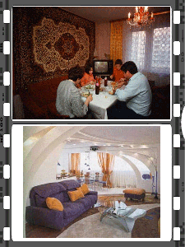

3.2 Функциональные и технические требования

Функциональные требования: ДиП-редактор, возможность множественного редактирования ДиПа (т.е. один ДиП содержит несколько пар картинок), пред-просмотр, публикация, голосование, функции взаимодействия с социальными сетями, регистрация, модерация, редактирование прав (т.е. администрация может назначить любого посетителя модератором раздела или убрать таки полномочия).

Технические требования: на совести разработчика.

4 Структура сайта

Сайт состоит из следующий типов страниц:

1. **Главная** = отображает основную информацию о сайте. Появляется при заходе на сам сайт. Дает представление о контенте. Описание по наполнению в разделе структура главной.
2. **Страница ДиПа** = подробно о ДиПе (комментарии, рейтинг, голосование, описание….). Появляется если нажать на миниатюре … что то типа как в <http://demotivators.ru>.
3. **Страница Создать(Добавить)** – для формирования ДиПа – описание ниже
4. Страница просмотра группы
   1. **Страница Новые(Свежие, Последние)** – поступившие в течение какогото периода демотиваторы. Возможно просто проранжированные по дате создания
   2. **TOP 13(Лучшие )** – определяются на основании оценок ДиПа + обсуждаемость. *Наиболее обсуждаемые (возможно пока не надо) – больше комментов под дипом – значит ему сюда.*
5. **Страница регистрации**
6. **Где я?** (описание сервиса) – о нас, Описание
7. Страница **Главная**. Дает представление о контенте. Содержит небольшое количество ДиПов.
8. Страница ДиПа. Дает представление о ДиПе (тезис, рейтинг, голосование). Перейти на страницу ДиПа можно нажав на миниатюру ДиПа на главной или используя механизм навигации. Содержит небольшое количество ДиПов.
9. Страница Создать (Добавить). Дает возможность создать свой ДиП, включив описание, тезис.
10. Страница TOP 13 (Лучшее). Аналог страницы тематической группы. Содержит небольшое количество ДиПов.
11. Страница Новое (Свежее, Последнее). Аналог страницы тематической группы. Содержит небольшое количество ДиПов.
12. Страница Тематической группы ДиПов. Дает возможность просмотреть ДиПы по выбранной категории, напр. Кошки, собаки, люди, лучшее, архив и т.д. Содержит небольшое количество ДиПов.
13. Страница регистрации. Дает механизм регистрации.
14. Страница Где Я? О нас, о проекте, контактные данные.
15. Внимание! Все страницы содержат механизм навигации по порталу.

4.1 Главная

На главной выводятся последние N(настраивается) дипов. Есть навигация вперед, назад.

Если вперед некуда – кнопка неактивна. Если назад некуда – кнопка неактивна. Под дипом должно присутствовать краткое описание, если не влезает – описание обрезается и ставится троеточие.

**Принципиальные отличия от сайта-аналога:**

на главной будет выводится не просто таблица дипов. Они должны выводится как облако тегов. Если дип имеет больше рейтинг – он больше по размеру. Если рейтинг низкий – он меньше размером. Нужно выделить всего 3-4 возможных размера. Малый – Средний-Большой.

По умолчанию – все средние.

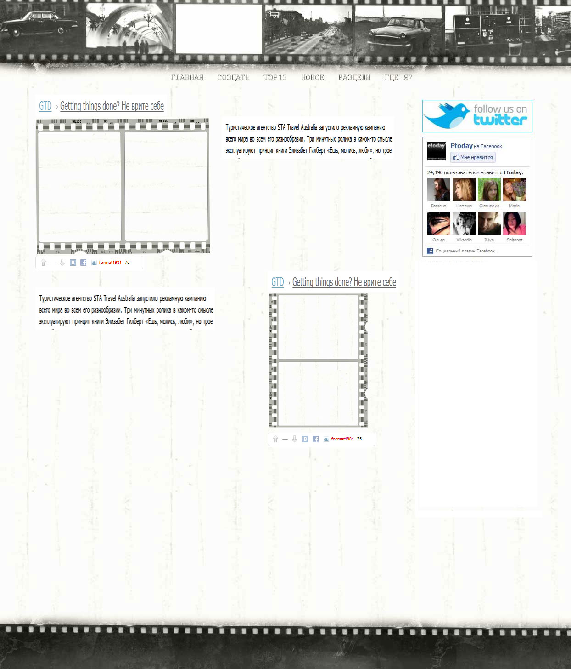

Вывод шахматкой

Сверху заголовок. Сбоку – текст. Текст обрезанный. Кнопка подробнее. Попадаем на страницу дипа.

Внизу упрощенная панель голосования



Здесь



Голосование – могут даже незарегистрированные



Лайки контакта и фейсбука



Автор. Если размещал незарегистрированный – unknown



Количество комментов.

При клике на фото дипа – попадаем на страницу дипа.

4.2 Страница дипа

Странница дипа содержит:

* сам дип (2 фото в рамке киноленты – см. рис 4.2.1)
* **Заголовок** сверху (обязательно)
* **Подпись** снизу под дипом (обязательно)
* **Тезис (не обязательно)**
* **Панель голосования**
* **Комментрарии**



**Рис. 4.2.1 – Горизонатальный дип. Обрамляющая рамка в диде киноленты.**

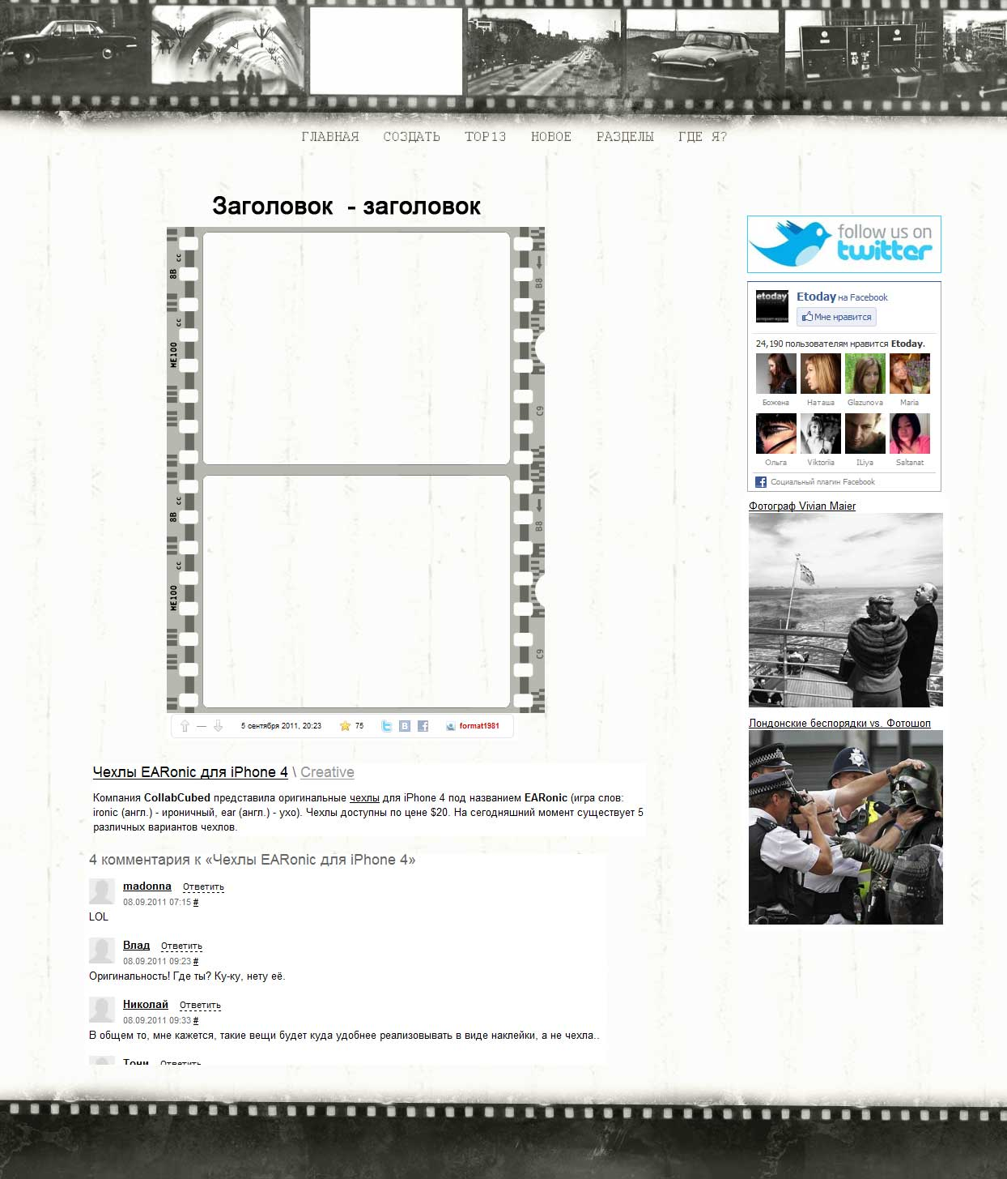

**Рис. 4.2.2 - Эскиз страницы дипа**

Прям под дипом панель соц. Голосования. Это будет учитываться при определении рейтинга дипа.

На панели должны присутствовать блок голосования – стрелки ввер и вниз + нужно выводить сколько ж проголосовало. Если число > 0 – цыфра зеленая, если меньше – красная. = 0 – черная.

 E:_PROJ\.doiposle\голосование.jpg

**Рис. 4.2.3 - Голосование**

Голосовать могут как зарегистрированные так и нет. Нужно ограничить, что бы один человек не проголосовал более 1-го раза.

Нужны кнопки – твитнуть,



мне нравится - фейсбук,



мне нравится - вконтакте



опубликовать вконтакте,



опубликовать на фейсбуке,



+1 от гугл



Примерно как должно выглядеть



и



Похожая панель есть на хабре.

Сразу под панелью – блок комментариев. Комментарии должны быть иерархические, что бы можно было дописать к реплике. Вобщем как на демотиваторс.ру.

Комменты может ставить любой . Нужно предусмотреть фильтр ссылок + Антифлуд.

Внизу навигация – по комментам, если их много как на demotivators.ru.

4.3 Страница Создать(Добавить)

Страница служит для добавления дипа. Оформлено в виде визарда.

Заходим – добавляем 2 фото. Нажимаем далее.

Попадаем на страницу дипредактора. Здесь мы видим уже сформированный дип на основании наших 2-х фоток. Скрипт должен сам подобрать оптимальные размеры и ориентацию.

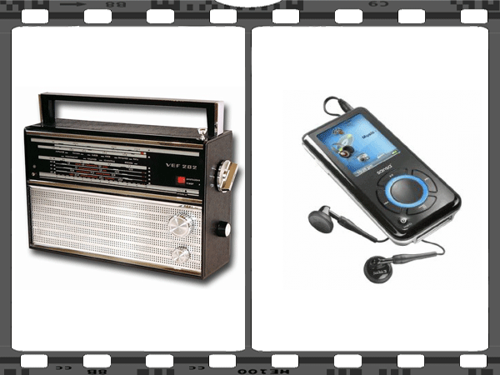

**Рис. 4.3.1 - Горизонтальный дип**

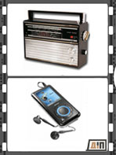

**Рис. 4.3.2 - Вертикальный дип (перевернутый)**

Здесь пользователь может указать другую ориентацию. Должен перевернутся не только дип, но и фото внутри него (см рис . 4.3.1 – 4.3.2).

На дипе должен присутствовать наш лого в нижнем правом углу (как на рис4.3.2).

Под дипом поля для ввода:

* Залоговка (ограничить кол-во символов как на сайте-аналоге) – обязательный к заполнению
* Подписи (ограничить кол-во символов как на сайте-аналоге) – обязательный к заполнению
* Теги (как на сайте-аналоге)
* Тезис (не обязательно) – не более 4000 символов.

Тезис будет представлять собой как полноценная статья к дипу. Поэтому нужно добавить Полноценный редактор, подобно как на blogspot. Возможны варианты - на совести разработчика. Предварительно согласовать.

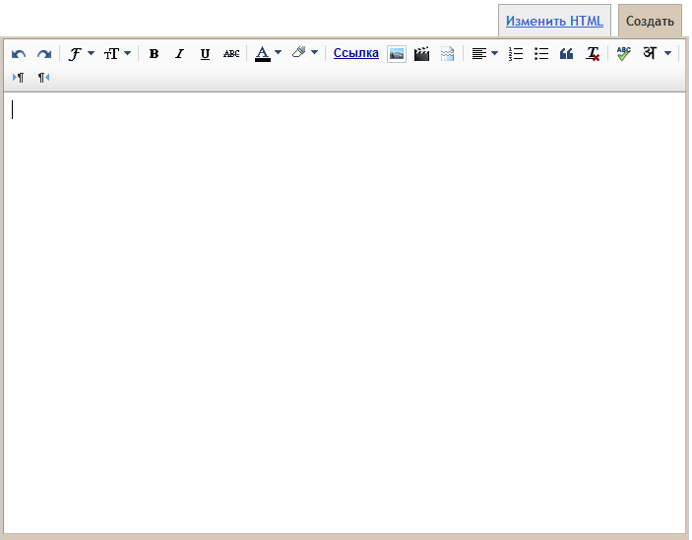

Важно:

По кнопке Втавить изображение

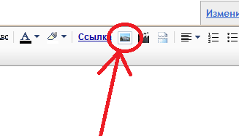

Появляется всплывающее окно, где можно подгрузить изображение

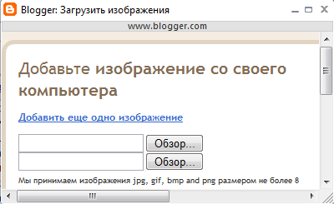

Можно загрузить 1 фото, либо 2.

При этом фото должно опять таки помещаться в кадр.

Нужно предусмотреть, что бы было ограничение на объем загружаемых фото. Что бы не грузили не фото.

После – нажимаем далее, если все заполнено и соблюдены безнесс-правила, дип попадает на модерацию. Пользователь попадает на главную с сообщением что дип успешно добавлен для проверки.

Нужно предусмотреть нормальный интерфейс для модерации. При этом если дип был добавлен зарегистрированным юзером – он будет стоять выше в очереди на модерацию нежели незарегистрированный.

Если юзер зарегистрирован, он должен видеть свои дипы (добавленные, на проверке)

4.3 Модерация дипа

После того как дип создан – он попадает на модедерацию.

Модерировать дипы имеют право несколько юзеров, обладающих такими правами. Дипы попадают в общую кучу. Там они ранжируются по модели ФИФО. Если дип создан юзером без авторизации – он летит в конец очереди дипов, созданных авторизированными пользователями.

При модерации дип можно отклинить, либо принять. В режиме модерации, модератор может отредактировать текст заголовка, Тезиса, Подписи, тегов

Скрипт должен формировать по умолчанию title из заголовка.

Keywords – не задавать. Description = подписи.

Модератор должен иметь возможность задать эти метатеги.

4.3 Страница Новые(Свежие, Последние)

Аналог главной

4.3 TOP 13(Лучшие )

Страница представляет собой 13 лучших по рейтингу дипов за какойто период.

4.3 Эскиз сайта

Важно! Все картинки ДиПа должны быть обрамлены маской, как кинопленка.



Предоставляется дизайнером. Примеры тематических эскизов см. в разделе ссылок «Анализ сайтов конкурентов».

5. Социализация

После того как дип прошел модерецию – он должен автоматом лететь в группу вконтакте + на фейсбук + на твиттер.

На твиттере должна быть не просто ссылка на фото а выкладываться этот дип.

6. Боковая панель

В боковой панели разместить облако тегев